**Próxima publicación: 18 de agosto**

ENCUESTA NACIONAL

DE OCUPACIÓN Y EMPLEO, NUEVA EDICIÓN (ENOEn)

GUERRERO

PRIMER tRIMESTRE de 2022

El INEGI presenta los resultados de la Encuesta Nacional de Ocupación y Empleo Nueva Edición (ENOEN)[1], correspondientes al trimestre enero-marzo de 2022 para el estado de Guerrero. Con respecto al primer trimestre de 2021, se observa lo siguiente:

* + - La Población Económicamente Activa (PEA) fue de 1.4 millones de personas en ambos trimestres.
    - La población ocupada disminuyó en 39 mil personas.
    - El número de personas ocupadas en actividades secundarias ascendió en 58 mil. Los mayores aumentos se dieron en la industria manufacturera, con 33 mil personas ocupadas más, y en el sector construcción, 21,mil personas.
    - Los ocupados en micronegocios incrementaron en 73 mil personas, principalmente aquellos que cuentan con establecimiento para operar, con 52 mil personas más.
    - La población subocupada pasó de 186 mil personas a 82 mil personas.
    - La tasa de desocupación pasó de 1.7% a 1.6% a nivel estatal.

**Situación de la fuerza de trabajo en el estado de Guerrero**

En el primer trimestre de 2022, la Población Económicamente Activa (PEA), es decir, las personas que en la semana pasada a la entrevista se encontraban ocupadas o desocupadas, fueron 1.4 millones en el estado de Guerrero, 41 mil menos que en el mismo periodo del año anterior.

Por sexo, la PEA masculina fue de 835 mil, un descenso de 25 mil personas y la PEA femenina fue de 540 mil, 16 mil menos que la registrada en el primer trimestre de 2021.

Cuadro 1

**Población de 15 años y más según condición de actividad económica,**

**de ocupación, disponibilidad para trabajar y sexo**



**

**

a/ Valor relativo respecto a la población de 15 años y más.

b/ Valor relativo respecto a la PEA.

c/ Valor relativo respecto a la PNEA.

* El nivel de precisión de la estimación es bajo (con un coeficiente de variación igual o mayor a 30%), por lo que se sugiere usar el

dato con precaución, solo con fines descriptivos.

Fuente: **INEGI.** Encuesta Nacional de Ocupación y Empleo. Nueva Edición, primer trimestre de 2021 y 2022.

En el primer trimestre de 2022, la tasa de participación económica fue de 53.7% de la población en edad para trabajar, cifra inferior en 1.4 puntos porcentuales a la del primer trimestre de 2021.

La tasa de participación económica masculina fue de 72.5% y la femenina de 38.3%, cifra superior en 0.9 de punto porcentual e inferior en 2.3 puntos porcentuales, respectivamente, en comparación con el mismo trimestre del año anterior.

Gráfica 1

**Tasa de participación**

(Porcentajes respecto a la población de 15 años y más)

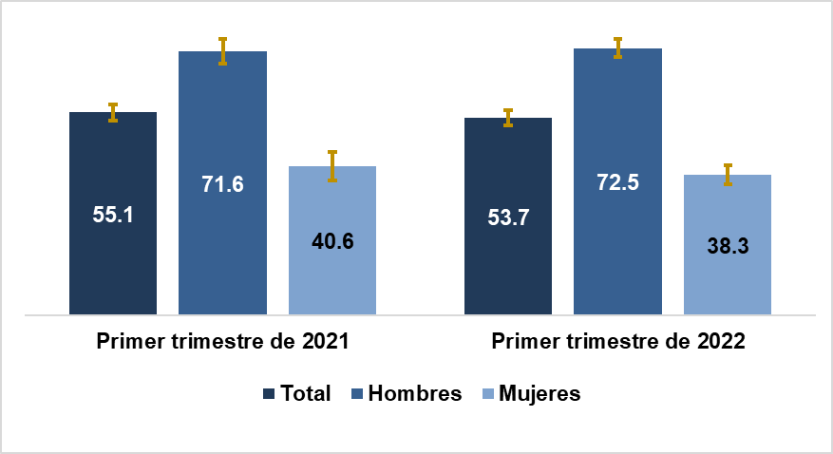

Nota: Intervalos de confianza a 90%.

Fuente: **INEGI.** Encuesta Nacional de Ocupación y Empleo. Nueva Edición, primer trimestre de 2021 y 2022.

En el primer trimestre de 2022, la población ocupada, que representa a las personas que trabajaron en la semana anterior a la entrevista o a quienes no trabajaron esa semana, pero mantenían un vínculo laboral con la unidad económica para la que trabajan, representaron 98.4% de la PEA.

La población desocupada, que es aquella que no contaba con trabajo, pero buscó uno en el último mes, fue de 1.6% de la PEA. Para los hombres, 98.2% de la PEA estuvieron ocupados y 1.8% desocupados. De la PEA femenina, 98.7% fueron ocupadas y 1.3% desocupadas.

La Población No Económicamente Activa (PNEA) fue de 1.2 millones de personas (46.3% de la población de 15 años y más de edad), 32 mil personas más que en el primer trimestre de 2021. En su clasificación según sexo, la PNEA de los hombres se ubicó en 316 mil (27.5%), 24 mil menos respecto al mismo periodo del año anterior, y la de las mujeres en 871 mil (61.7%), 56 mil más en igual periodo.

En el primer trimestre de 2022, la PNEA disponible para trabajar[2], es decir, quienes no buscaron trabajo, pero aceptarían uno si se los ofrecieran, fue de 255 mil personas, lo que representa 21.5% de la PNEA.

La PNEA masculina disponible para trabajar fue de 122 mil, que equivale a 38.5% de la PNEA de hombres. En contraste, la PNEA femenina disponible para trabajar fue de 133 mil, cifra que representa el 15.3% de la PNEA de mujeres.

Entre el primer trimestre de 2021 y el mismo periodo de 2022, la PNEA disponible para trabajar disminuyó 8 mil personas y la PNEA no disponible para trabajar se incrementó en 40 mil personas. Para los hombres, la PNEA disponible aumentó 4 mil personas y la no disponible disminuyó en 28 mil personas. Para las mujeres, la PNEA disponible descendió 12 mil personas y la PNEA no disponible aumentó en 69 mil personas.

**Población ocupada**

En el primer trimestre de 2022, la población ocupada en Guerrero fue de 1.4 millones, cifra inferior en 39 mil personas, comparada con la del primer trimestre de 2021. La población ocupada de hombres fue de 820 mil, monto menor en 22 mil y la población ocupada de mujeres fue de 533 mil, 18 mil menos en el mismo periodo de comparación.

Gráfica 2

**Población ocupada por sexo**

(Miles de personas)

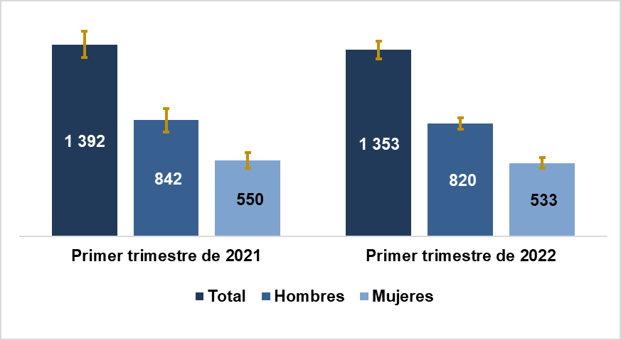

Nota: Intervalos de confianza a 90%.

Fuente: **INEGI.** Encuesta Nacional de Ocupación y Empleo. Nueva Edición, primer trimestre de 2021 y 2022.

En el primer trimestre de 2022, la distribución según su posición en la ocupación indica que los trabajadores subordinados y remunerados concentraron 50% del total de la población ocupada y los trabajadores por cuenta propia representaron 35%. Entre el primer trimestre de 2021 y 2022, estos fueron los dos grupos ocupacionales más relevantes y en términos absolutos registraron un descenso mayor a las mil personas en el primero y un aumento de 20 mil en el segundo grupo.

Durante el primer trimestre de 2022, los porcentajes de trabajadores subordinados y remunerados según sexo fueron de 49.9% en los hombres y de 50.2% en las mujeres, un aumento de 21 mil en los varones y un descenso de 22 mil en las mujeres respecto al mismo trimestre del año anterior. Por su parte, los trabajadores por cuenta propia representaron 35.1% del total de hombres ocupados y 34.7% de las mujeres, un aumento de 23 mil en los primeros y una reducción de 3 mil mujeres, entre el primer trimestre de 2021 y mismo periodo de 2022.

Cuadro 2

**Población ocupada según posición en la ocupación y sexo**



**

Nota: La suma de los porcentajes puede no coincidir con los totales debido al redondeo de las cifras.

a/ Porcentaje respecto a la población ocupada.

* El nivel de precisión de la estimación es bajo (con un coeficiente de variación igual o mayor a 30%), por lo que se sugiere usar el

dato con precaución, solo con fines descriptivos.

Fuente: **INEGI.** Encuesta Nacional de Ocupación y Empleo. Nueva Edición, primer trimestre de 2021 y 2022.

En el primer trimestre de 2022, las actividades terciarias concentraron a la mayor parte de la población ocupada, con una participación de 57.6% y un descenso en términos absolutos de 21 mil personas respecto al primer trimestre de 2021.

Los servicios diversos, con una participación de 9.5%, registró un aumento de 25 mil ocupados, un incremento de 2.1 puntos porcentuales en comparación con el primer trimestre de 2021.

Entre el primer trimestre de 2021 y el de 2022, los servicios profesionales, financieros y corporativos, con una participación de 4%, mostraron un aumento de 12 mil personas ocupadas. Los transportes, comunicaciones, correo y almacenamiento, con una participación de 4.2%, reportaron un incremento de 10 mil personas ocupadas.

El sector de gobierno y organismos internacionales, con una participación de 4.3% en el total de la ocupación, reporta un decremento de 38 mil ocupados respecto al primer trimestre de 2021.

Cuadro 3

**Población ocupada según sector de actividad económica**



*

*

Nota: La suma de los porcentajes puede no coincidir con los totales debido al redondeo de las cifras.

a/ Porcentaje respecto a la población ocupada.

* El nivel de precisión de la estimación es bajo (con un coeficiente de variación igual o mayor a 30%), por lo que se sugiere usar el

dato con precaución, solo con fines descriptivos.

Fuente: **INEGI.** Encuesta Nacional de Ocupación y Empleo. Nueva Edición, primer trimestre de 2021 y 2022.

Del primer trimestre de 2021 al primer trimestre de 2022, destaca el aumento en la participación de los ocupados que laboran entre 35 y 48 horas semanales, al pasar de 36.1% a 44.6%. En términos absolutos, se observó un aumento de 101 mil ocupados.

Para los hombres, la proporción de los ocupados que laboran de 35 a 48 horas semanales pasó de 41% a 50.2%. Lo anterior representa un aumento de 66 mil hombres ocupados respecto al primer trimestre de 2021. Por su parte, las mujeres ocupadas en jornadas de 35 a 48 horas semanales pasaron de 28.6% a 36%, lo anterior representa un aumento de 35 mil personas, lo que significa un ascenso de 7.4 puntos porcentuales.

Cuadro 4

**Población ocupada según duración de la jornada de trabajo por sexo**



Nota: La suma de los porcentajes puede no coincidir con los totales debido al redondeo de las cifras.

a/ Porcentaje respecto a la población ocupada.

Fuente: **INEGI.** Encuesta Nacional de Ocupación y Empleo. Nueva Edición, primer trimestre de 2021 y 2022.

En el primer trimestre de 2022, en el ámbito no agropecuario que agrupa a 73.1% de la población ocupada, se emplearon 32 mil personas más respecto al primer trimestre de 2021. En los micronegocios aumentaron 73 mil los ocupados, principalmente en unidades económicas con establecimiento para operar, en donde el incremento fue de 52 mil ocupados. Las personas ocupadas en otro tipo de unidad económica registraron un aumento de 6 mil personas.

Cuadro 5

**Población ocupada por ámbito y tamaño de unidad económica por sexo**



*

*

Nota: La suma de los porcentajes puede no coincidir con los totales debido al redondeo de las cifras.

a/ Porcentaje respecto a la población ocupada.

* El nivel de precisión de la estimación es bajo (con un coeficiente de variación igual o mayor a 30%), por lo que se sugiere usar el dato con precaución, solo con fines descriptivos.

Fuente: **INEGI.** Encuesta Nacional de Ocupación y Empleo. Nueva Edición, primer trimestre de 2021 y 2022.

En el primer trimestre de 2022, distinguiendo por sexo, los hombres ocupados en el ámbito no agropecuario reportaron un incremento de 58 mil y las mujeres en el mismo ámbito, un descenso de 26 mil. La ocupación en los micronegocios presentó un incremento en los hombres de 67 mil y en las mujeres de 6 mil respecto al primer trimestre de 2021.

**Población subocupada**

En Guerrero, las personas ocupadas que tienen la necesidad y disponibilidad de ofertar más tiempo de trabajo de lo que su ocupación actual les demanda, fueron 186 mil personas en el primer trimestre de 2021 y 82 mil en el primer trimestre de 2022. Por sexo, la población subocupada masculina se redujo de 105 mil a 46 mil y la femenina pasó de 82 mil a 36 mil en el periodo referido.

En el primer trimestre de 2022, la tasa de subocupación fue 7.3 puntos porcentuales menor que en el primer trimestre de 2021, al pasar de 13.4% a 6.1%. En el mismo periodo de comparación y distinguiendo según sexo, la tasa de subocupación en las mujeres fue 8 puntos porcentuales menor y la de los hombres disminuyó 6.8 puntos porcentuales.

Gráfica 3

**Tasa de subocupación por sexo**

(Porcentajes respecto de la población ocupada)

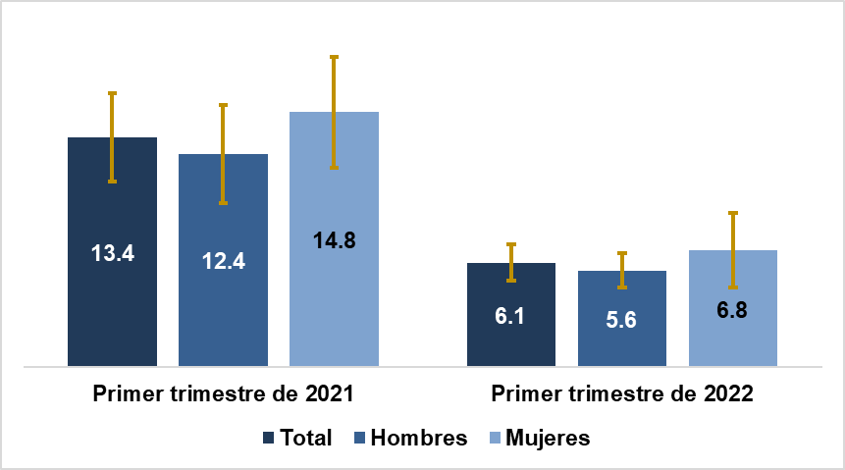

Nota: Intervalos de confianza a 90%.

Fuente: **INEGI.** Encuesta Nacional de Ocupación y Empleo. Nueva Edición, primer trimestre de 2021 y 2022.

Con relación a la población subocupada según su posición en la ocupación, en el primer trimestre de 2022 los trabajadores subordinados y remunerados concentraron 44.4% del total y los trabajadores por cuenta propia 40.8%. La segunda categoría de trabajadores fue la que más disminuyó en términos absolutos en comparación con el mismo trimestre de 2021 con 43 mil, mientras que la primera categoría disminuyó 38 mil trabajadores.

Cuadro 6

**Población subocupada según posición en la ocupación**



**

**

Nota: La suma de los porcentajes puede no coincidir con los totales debido al redondeo de las cifras.

a/ Porcentaje respecto a la población subocupada.

* El nivel de precisión de la estimación es bajo (con un coeficiente de variación igual o mayor a 30%), por lo que se sugiere usar el dato con precaución, solo con fines descriptivos.

Fuente: **INEGI.** Encuesta Nacional de Ocupación y Empleo. Nueva Edición, primer trimestre de 2021 y 2022.

Entre el primer trimestre de 2022 y el mismo trimestre del año anterior, la participación en el sector secundario tuvo un aumento de 18.8 puntos porcentuales, mientras que en los sectores primario y terciario disminuyó 13.4 y 5.5 puntos porcentuales, respectivamente.

En el primer trimestre de 2022, 54.3% de los subocupados laboraba en el sector terciario, 29.8% lo hacía en el sector secundario y 15.7% trabajaba en el sector primario.

Cuadro 7

**Población subocupada según sector de actividad económica**



Nota: La suma de los porcentajes puede no coincidir con los totales debido al redondeo de las cifras.

a/ Porcentaje respecto a la población subocupada.

Fuente: **INEGI.** Encuesta Nacional de Ocupación y Empleo. Nueva Edición, primer trimestre de 2021 y 2022.

**Ocupación informal**

La población ocupada informal, que comprende a los ocupados que son laboralmente vulnerables por la naturaleza de la unidad económica para la que trabajan, como aquellos cuyo vínculo o dependencia laboral no es reconocida por su fuente de trabajo, decreció en Guerrero 3 mil personas entre el primer trimestre de 2021 y el primer trimestre de 2022.

Este comportamiento se debió a un descenso de los ocupados fuera del sector informal, que pasó de 575 mil en el primer trimestre de 2021 a 527 mil en el primer trimestre de 2022, y a un incremento de la ocupación en el sector informal, que pasó de 485 mil a 530 mil en el mismo periodo.

Gráfica 4

**Población en ocupación informal**

(Miles de personas)

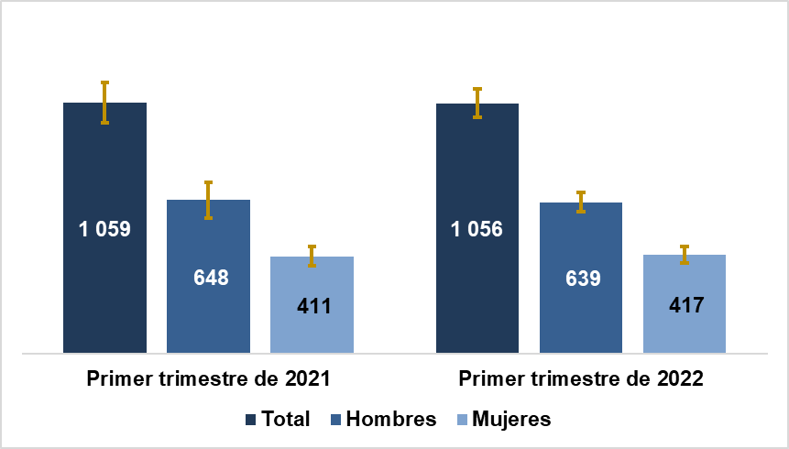

Nota: Intervalos de confianza al 90%.

Fuente: **INEGI.** Encuesta Nacional de Ocupación y Empleo. Nueva Edición, primer trimestre de 2021 y 2022.

La ocupación informal según sexo muestra en los hombres una reducción, al pasar de 648 mil en el primer trimestre de 2021 a 639 mil en el primer trimestre de 2022. Dicho descenso obedece a los 66 mil ocupados menos fuera del sector informal.

Por su parte, la ocupación informal de las mujeres pasó de 411 mil a 417 mil en el mismo periodo, debido principalmente al incremento de 18 mil mujeres ocupadas fuera del sector informal.

Cuadro 8

**Población ocupada por condición de informalidad y sexo**



a/ Porcentaje respecto a la población ocupada.

Fuente: **INEGI.** Encuesta Nacional de Ocupación y Empleo. Nueva Edición, primer trimestre de 2021 y 2022.

**Población desocupada**

En el primer trimestre de 2022, en Guerrero, la población que se encontraba sin trabajar estaba disponible y buscó trabajo en el mes previo a la entrevista fue de 1.6% de la PEA, mientras que en el mismo trimestre del año anterior fue de 1.7%. En términos absolutos, la población desocupada fue de 22 mil personas, 2 mil personas menos comparado con el primer trimestre de 2021.

Los hombres desocupados fueron 15 mil, 3 mil desocupados menos que en el primer trimestre de 2021. En el mismo periodo, hubo casi 2 mil mujeres desocupadas más. La tasa de desocupación masculina fue de 1.8%, es decir 0.4 de punto porcentual menor a la del mismo trimestre del año anterior, y la tasa de desocupación femenina fue de 1.3%, cifra 0.3 de punto porcentual mayor en el mismo periodo.

Gráfica 5

**Tasa de desocupación por sexo**

(Porcentaje respecto a la PEA)

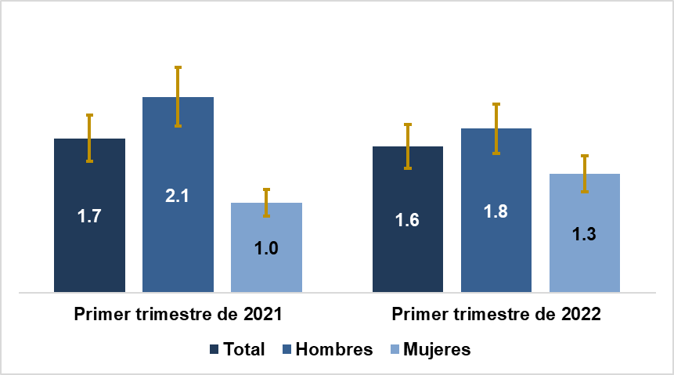

Nota: Intervalos de confianza a 90%.

Fuente: **INEGI.** Encuesta Nacional de Ocupación y Empleo. Nueva Edición, primer trimestre de 2021 y 2022.

En el primer trimestre de 2022, del total de personas desocupadas, las de 25 a 44 años representaron 47%, seguidas del grupo de 15 a 24 años con 39.2%. En comparación con el mismo trimestre de 2021, el primer grupo aumentó en mil personas y el segundo grupo disminuyó en 627 desocupados. Las personas de 25 a 44 años aumentaron su participación en 9.1 puntos porcentuales al pasar de 37.9% en el primer trimestre de 2021 a 47% en el primer trimestre de 2022.

Cuadro 9

**Población desocupada según grupos de edad**



*

*

*

*

*

a/ Porcentaje respecto a la población desocupada.

* El nivel de precisión de la estimación es bajo (con un coeficiente de variación igual o mayor a 30%), por lo que se sugiere usar el dato con precaución, solo con fines descriptivos.

Fuente: **INEGI.** Encuesta Nacional de Ocupación y Empleo. Nueva Edición, primer trimestre de 2021 y 2022.

En el primer trimestre de 2022, la proporción de los desocupados se concentró en las personas que tienen más de 1 mes hasta 3 meses buscando trabajo con 32.5%, esto es 21.5 puntos porcentuales superior a la del primer trimestre de 2021.

Cuadro 10

**Población desocupada según duración en la desocupación**



*

*

*

*

*

*

a/ Porcentaje respecto a la población desocupada.

* El nivel de precisión de la estimación es bajo (con un coeficiente de variación igual o mayor a 30%), por lo que se sugiere usar el dato con precaución, solo con fines descriptivos.

Fuente: **INEGI.** Encuesta Nacional de Ocupación y Empleo. Nueva Edición, primer trimestre de 2021 y 2022.

En términos absolutos, el mayor incremento se presentó en la duración de la desocupación por más de 1 mes hasta 3 meses, con 5 mil personas más en comparación con el primer trimestre de 2021, seguido por la duración de más de 3 a 6 meses de desocupación con un incremento en el mismo periodo de 3 mil personas desocupadas.

**Tasas complementarias**

Las tasas complementarias permiten ampliar el análisis de la ocupación y el empleo durante el primer trimestre de 2022 en el estado de Guerrero.

Con relación a la presión sobre el mercado laboral, se tiene la Tasa de Ocupación Parcial y Desocupación 1 (TOPD1) y la Tasa de Presión General (TPRG).

La Tasa de Ocupación Parcial y Desocupación 1 (TOPD1) considera a la población desocupada y la ocupada que trabajó menos de 15 horas a la semana, respecto a la población económicamente activa.

En el primer trimestre de 2022 esta tasa fue de 6.9%, esto es 3.7 puntos porcentuales menor que la del primer trimestre de 2021. Esta tasa en los hombres fue de 4.6% y en las mujeres de 10.5%, 2.5 y 5.5 puntos porcentuales menos, respectivamente, en el periodo mencionado.

La Tasa de Presión General (TPRG) comprende a quienes están en desocupación abierta y a los ocupados que buscan empleo adicional o para cambiar el actual, como proporción de la población económicamente activa.

En el primer trimestre de 2022, esta tasa fue de 3.1% de la PEA, observándose una TPRG masculina de 3.5%, mientras que la femenina fue de 2.5%. En términos porcentuales, la presión sobre el mercado laboral por búsqueda de un empleo aumentó una décima de punto porcentual en el total. En los hombres disminuyó 0.2 de punto porcentual y en las mujeres incrementó 0.7 de punto porcentual con respecto al primer trimestre de 2021.

El conjunto de tasas que ofrecen una mirada sobre la ocupación informal y la ocupación en el sector informal en todas las actividades económicas son: la Tasa de Informalidad Laboral 1 (TIL1), que comprende a los ocupados que son laboralmente vulnerables por la naturaleza de la unidad económica para la que trabajan, así como aquellos cuyo vínculo o dependencia laboral no es reconocido por su fuente de trabajo.

En el primer trimestre de 2022 la TIL1 fue de 78.1% de la población ocupada, 2 puntos porcentuales mayor que la del primer trimestre de 2021. Por sexo, la TIL1 en los hombres fue de 77.9% y en las mujeres de 78.3%, 0.9 y 3.6 puntos porcentuales más, respectivamente, comparadas con las del mismo trimestre del año anterior.

La Tasa de Ocupación en el Sector Informal 1 (TOSI1) considera a todas las personas que trabajan para unidades económicas no agropecuarias operadas sin registros contables y sin que se constituyan como empresas, actividades que por lo mismo tienden a concretarse en una muy pequeña escala de operación.

En el primer trimestre de 2022, la TOSI1 fue de 39.2% de la población ocupada, tasa superior en 4.3 puntos porcentuales respecto a la del primer trimestre de 2021. La TOSI1 masculina fue de 35.4% y la femenina de 44.9%, 7.6 puntos porcentuales más en los hombres y un descenso de 0.7 de punto porcentual en las mujeres.

Tomando como base la construcción de la TIL1, pero dejando fuera a las actividades agropecuarias, se tiene la Tasa de Informalidad Laboral 2 (TIL2) la cual en el primer trimestre de 2022 fue de 73.2% de la población ocupada no agropecuaria, 3.4 puntos porcentuales superior a la del primer trimestre de 2021. Por sexo, la TIL2 masculina fue de 69.9% y la femenina de 77%, cifras 3.1 y 4.2 puntos porcentuales más, respectivamente.

La Tasa de Ocupación en el Sector Informal 2 (TOSI2), que se construye a partir de la TOSI1 pero dejando fuera las actividades agropecuarias, en el primer trimestre de 2022 fue de 50.3% de la población ocupada no agropecuaria, un aumento de 2.6 puntos porcentuales respecto a la observada en el mismo trimestre de 2021. En el caso de los hombres, la TOSI2 fue de 51.6% y la TOSI2 femenina de 48.9%. Comparados con el primer trimestre de 2021 estos porcentajes representan un aumento en los hombres de 5.2 puntos porcentuales y un descenso en las mujeres de 0.2 de punto porcentual.

Cuadro 11

**Tasas de ocupación y empleo**



a/ Población económicamente activa como porcentaje de la población de 15 años y más.

b/ Valor relativo respecto a la población económicamente activa.

c/ Valor relativo respecto a la población ocupada.

d/ Valor relativo respecto a la población ocupada no agropecuaria.

e/ Valor relativo respecto a la suma de la población económicamente activa y la población no económicamente activa que se encuentra disponible para trabajar.

* Se omite la comparación con el año previo por el cambio en los niveles del salario mínimo. Fuente: **INEGI.** Encuesta Nacional de Ocupación y Empleo. Nueva Edición, primer trimestre de 2021 y 2022.

En el primer trimestre de 2022, la Tasa de Condiciones Críticas de Ocupación (TCCO), que comprende a los ocupados que laboraron menos de 35 horas por razones de mercado, a los que trabajaron entre 35 y 48 horas semanales percibiendo ingresos   
de hasta un salario mínimo y a los ocupados en jornadas de trabajo por más de   
48 horas semanales e ingresos entre uno y dos salarios mínimos, fue de 36%; correspondiendo a los hombres una tasa de 35.2% y a las mujeres de 37.3%.

La Tasa de Subutilización de la Fuerza de Trabajo, que representa a los desocupados, subocupados y no económicamente activos disponibles para trabajar como porcentaje de la fuerza de trabajo ampliada (población económicamente activa más población no económicamente activa disponible para trabajar), se ubicó en 22.1%. Para los hombres fue de 19.1% y para las mujeres de 26.2%.

Cuadro 12

**Tasas de ocupación y empleo por sexo**



a/ Población económicamente activa como porcentaje de la población de 15 años y más.

b/ Valor relativo respecto a la población económicamente activa.

c/ Valor relativo respecto a la población ocupada.

d/ Valor relativo respecto a la población ocupada no agropecuaria.

e/ Valor relativo respecto a la suma de la población económicamente activa y la población no económicamente activa que se encuentra disponible para trabajar.

* Se omite la comparación con el año previo por el cambio en los niveles del salario mínimo.

Fuente: **INEGI.** Encuesta Nacional de Ocupación y Empleo. Nueva Edición, primer trimestre de 2021 y 2022.

El Instituto se encuentra en proceso de actualizar la estimación de población que se toma como referencia en las encuestas en hogares con base en la actualización del Marco de Muestreo de Viviendas del INEGI y de la información del Censo de Población y Vivienda 2020, por lo que, en los resultados del primer trimestre de la ENOEN, los factores de expansión responden a la nueva estimación de población.

La información de la ENOEN puede consultarse en la siguiente dirección de internet: <https://www.inegi.org.mx/programas/enoe/15ymas/>

Para consultas de medios y periodistas, contactar a: [sergio.nava@inegi.org.mx](mailto:sergio.nava@inegi.org.mx)

Tel. 74 7494 2900, Ext. 2918

Dirección Regional Centro Sur / Coordinación Estatal Guerrero

[C:\Users\saladeprensa\Desktop\NVOS LOGOS\F.jpg](https://www.facebook.com/INEGIInforma/) [](https://www.instagram.com/inegi_informa/) [C:\Users\saladeprensa\Desktop\NVOS LOGOS\T.jpg](https://twitter.com/INEGI_INFORMA) [C:\Users\saladeprensa\Desktop\NVOS LOGOS\Y.jpg](https://www.youtube.com/user/INEGIInforma) [Imagen que contiene dibujo, señal
](http://www.inegi.org.mx/)

ANEXO

NOTA TÉCNICA

**Características metodológicas de la ENOEN Trimestral**

1. ***Alcance metodológico de la ENOEN***

Para el primer trimestre de 2022, la ENOEN presenta los indicadores estratégicos y tabulados de ediciones anteriores de la ENOE, en algunos casos con niveles menores de precisión, dado que aún no se alcanzan los niveles de respuesta previos al inicio de la pandemia originada por la enfermedad del COVID-19.

La ENOEN mantiene el mismo diseño conceptual, estadístico y metodológico que la ENOE tradicional, pero su muestra se conformó en 97.2% por entrevistas cara a cara y 2.8% por entrevistas telefónicas efectivas.

La combinación de ambas estrategias de levantamiento es válida en tanto que mantienen el mismo diseño conceptual, estadístico y metodológico. Además, derivado del análisis de los resultados de los indicadores estratégicos considerando la muestra de entrevistas cara a cara versus la muestra de entrevistas cara a cara más las entrevistas telefónicas, se observa que no existen cambios estadísticamente significativos en los indicadores estratégicos de ocupación y empleo y mejoran las precisiones estadísticas de los resultados.

La ENOEN responde a la necesidad de retornar de manera paulatina al levantamiento regular de la Encuesta Nacional de Ocupación y Empleo (ENOE) y dar continuidad a la generación de la información sobre las características y condiciones de la población vinculada al mercado laboral.

En cuanto al diseño estadístico, como se señaló anteriormente, la ENOEN sigue el mismo diseño muestral de la ENOE, al tomarse la muestra correspondiente al primer trimestre de 2022 para las entrevistas cara a cara y la muestra de viviendas de entrevistas telefónicas de la muestra del primer trimestre de 2020. En este trimestre, la ENOEN estimó los ponderadores de la encuesta igual que se realizaba en la ENOE.

1. ***Diseño conceptual***

El diseño conceptual de la ENOEN mantiene el mismo marco conceptual de la ENOE, acorde con las recomendaciones internacionales de la Organización Internacional del Trabajo (OIT) y los lineamientos de la Organización para la Cooperación y el Desarrollo Económicos (OCDE), inscritas en las resoluciones en materia de estadísticas del trabajo de la 13ª, 15ª, 16ª y 18ª Conferencia Internacional de Estadísticos del Trabajo (CIET).

***Objetivo general***

Obtener información estadística sobre las características ocupacionales de la población de 15 años y más a nivel nacional, así como de variables demográficas y económicas para el análisis de la fuerza de trabajo, la toma de decisiones, el diseño y seguimiento de las políticas laborales.

1. ***Instrumentos de captación***

Se aplicaron los mismos cuestionarios Sociodemográfico (CS) y de Ocupación y Empleo (COE) ampliado de la ENOE. Es decir, no se realizaron modificaciones en los instrumentos de captación de la encuesta.

1. ***Informante de la encuesta***

La información fue proporcionada por la jefa o jefe del hogar o una persona de 15 años y más residente habitual de la vivienda a través de entrevistas presenciales o telefónicas.

1. ***Población objetivo***

La población objetivo de la encuesta son todos los integrantes de las viviendas y hogares, así como las personas de 12 años y más de edad.

1. ***Temática***

|  |  |
| --- | --- |
| Tema | Variables |
| Situación laboral | Condición de actividad económica y de ocupación, ausencia laboral, tiempo de búsqueda de trabajo, disponibilidad para trabajar, deseos de trabajar, razones por las que no busca trabajo y experiencia laboral. |
| Contexto laboral | Grupos de ocupación, posición en la ocupación, número de trabajadores, contratación, prestaciones. |
| Características de la unidad económica | Sector de actividad económica, tipo de unidad económica, lugar de trabajo, tipo de local, registros contables, cadenas de negocios, empleo en multinacionales. |
| Jornada y regularidad laboral | Tipo de jornada, días y horas trabajadas, nivel de actividad, motivos por los que no trabajó las horas habituales, meses trabajados en el año. |
| Ingresos y atención médica | Forma de pago, periodo de pago, monto de ingresos, sueldos y salarios mensuales y acceso a seguridad social. |
| Trabajo secundario | Posición en la ocupación, grupos de ocupación, sector de actividad económica. |
| Búsqueda de otro trabajo | Condición de búsqueda, tipo de trabajo que busca y motivo de búsqueda de otro trabajo. |
| Otras actividades | Estudio, quehaceres domésticos y servicios comunitarios y horas dedicadas a la semana a dichas actividades. |

1. ***Situaciones laborales relevantes en la pandemia***

Durante el periodo de la pandemia y las medidas de distanciamiento social, así como el reinicio gradual de las actividades no esenciales, tres segmentos de la fuerza de trabajo resultan relevantes para monitorear los impactos en el mercado laboral: 1) la subocupación, uno de los indicadores ampliamente utilizados y que permitirá conocer el número de personas que están en posibilidades de ofertar una mayor cantidad de trabajo; 2) los ausentes temporales de su empleo, especialmente aquellos que no lograron mantener su vínculo laboral durante la pandemia y las razones por las cuales dejaron el empleo o negocio; y 3) los disponibles para trabajar, que tienen la necesidad o deseos de trabajar, pero que en la coyuntura actual, enfrentan dificultades para incorporarse al mercado laboral.

Entre los disponibles se pueden identificar diferentes grupos según el grado de vinculación con el mercado laboral. Una primera clasificación es diferenciar a los ausentes temporalmente de su empleo de aquellos que no lo están. Otra es identificar entre los que tienen experiencia laboral, los motivos por los que dejaron su trabajo, ya sea por la pérdida del empleo, la renuncia de un empleo o el cierre de un negocio, u otras razones. Adicionalmente, la ubicación en el tiempo del momento de la pérdida del empleo o del cierre del negocio, ofrece elementos clave para comprender el impacto de la pandemia sobre el mercado laboral, sobre todo en segmentos de la fuerza de trabajo, cuya fuente de empleo es altamente vulnerable.

1. ***Estrategia operativa y resultados del levantamiento***

La mayoría de las oficinas estadísticas de los países levantan sus encuestas de fuerza de trabajo mediante entrevistas cara a cara en las viviendas seleccionadas. Sin embargo, las medidas de aislamiento social adoptadas por los gobiernos para contener la pandemia del COVID-19, afectaron en mayor o menor medida el levantamiento de estas encuestas y la generación de información para conocer los efectos de la pandemia sobre el empleo.

México no es la excepción, por lo que se diseñaron estrategias alternativas para mantener la generación de la información estadística y disponer de información sobre la coyuntura de la pandemia originada por la COVID-19.

En este contexto, surgieron las encuestas telefónicas. Ahora, dado el reinicio de los operativos de campo tradicionales que implican la visita del personal a las viviendas en muestra para recolectar la información, la ENOEN mantiene el levantamiento de entrevistas cara a cara y entrevistas telefónicas.

En la ENOEN el periodo de referencia, tanto en las entrevistas telefónicas como cara a cara, fue la semana anterior a la entrevista para que se pudiera captar la situación laboral de las personas. Además, se cuidó que quien contestara la entrevista fuese residente de la vivienda de 15 años y más de edad.

El personal que levantó la encuesta fue el propio de la ENOE, aplicando los mismos instrumentos de captación, es decir, el Cuestionario Sociodemográfico (CS) y el Cuestionario de Ocupación y Empleo (COE), así como los mismos procedimientos de captura, codificación, validación y tratamiento de la información.

Como en un levantamiento regular, se supervisaron tanto las entrevistas cara a cara como las entrevistas telefónicas. Así, las figuras operativas (encuestador, supervisor, crítico validador, responsable de área y jefe de departamento) que participaron en la encuesta siguieron realizando sus funciones para cuidar la veracidad y calidad de la información.

1. ***Diseño muestral***

El diseño muestral de la ENOEN es probabilístico, ya que las viviendas heredan las probabilidades de inclusión del modelo probabilístico de la ENOE. A su vez, es bietápica y por conglomerados debido a que se obtiene a partir de un marco de muestreo de conglomerados estratificados.

1. En este trimestre los datos de la encuesta, tal como se informó a los usuarios en el trimestre anterior, se ajustan a una estimación de población elaborada por el INEGI con base en el Marco de Muestreo de Viviendas y de información del CPV 2020. Para mayor detalle ver la nota respectiva en la siguiente dirección:

   <https://www.inegi.org.mx/contenidos/programas/enoe/15ymas/doc/nota_sobre_cambios_estimacion_poblacion_enoe_n.pdf>.
2. Para la ENOEN, en este rubro se clasifican a las personas ausentes temporales de una actividad u oficio y a las personas con necesidad o deseos de trabajar las cuales eran clasificadas en la ENOE en el rubro "Otros" de la Población No Económicamente Activa No Disponible. Este cambio se debe a que, por la pandemia y el cierre de las empresas y negocios en actividades no esenciales, técnicamente dicha población quedó fuera de la fuerza de trabajo al perder el vínculo con la unidad empleadora, muchos de los cuales retornarán a su trabajo una vez que se reactiven las actividades; por lo que conceptualmente es pertinente darles un tratamiento de "personas disponibles para trabajar sin posibilidades de búsqueda de trabajo", que dejarlos en una categoría residual entre las personas no disponibles para trabajar. Ver documento de Diseño Conceptual de la ENOEN Sección 3.6.